第九章 数字谜综合
数字谜综合 例题
1用1～9这九个数字填入下面算式的9个方框内，使得等式成立（每个数字只能用一次）；
□□□×□□=□□×□□=5568
[500619209101]
『正确案』174×32；96×58
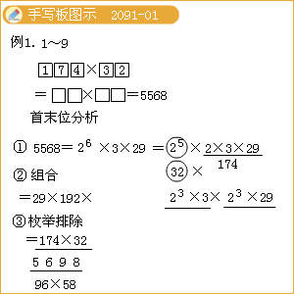
2用0～9十个数字恰好组成一位数、二位数、三位数、四位数各一个（每个数字只能用一次），且这四个数两两互质。若已知其中四位数是2940，那么另外三个数分别是_____、______、______；
[500619209102]
『正确案』1；67；583
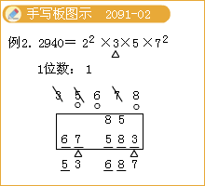
3在等式“祝福母亲节=母亲节祝福×五÷月”中，相同的汉字代表相同的数字，不同汉字表示不同数字，其中“五”代表“5”，“月”代表“8”，那么“祝福母亲节”所代表的五位数是________；
[500619209103]
『正确案』24390
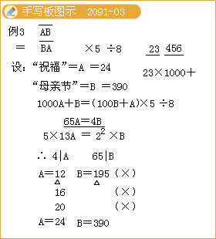
4图中的乘法竖式中，只出现了3个“1”，空格内数字都不是1，最后的乘积为______；
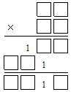
[500619209104]
『正确案』3816
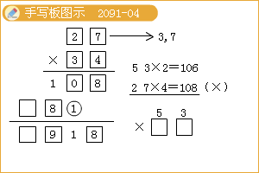
5有一个三位数是8的倍数，把它的各位数字的顺序颠倒过来所得到的新三位数与原三位数的和恰好是1111，那么原来的三位数是
[500619209105]
『正确案』704
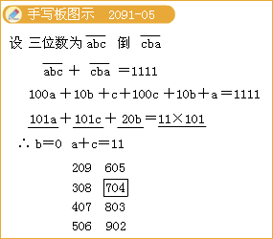
6已知一个六位数能被21整除，它的前三位数字相同，后三位数字也相同，这样的六位数共有多少个？
[500619209106]
『正确案』14
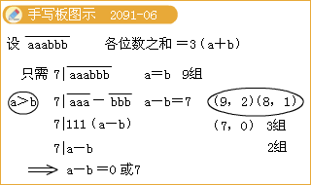
数字谜综合 测验
1已知：□○○△×□×□△=□□□△△△，其中□、△、○分别代表不同的数字，那么三位数△□○是________；
[500619209201]
『正确案』730
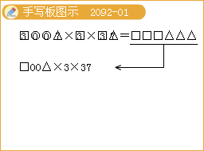
2右图是三位数与一位数相乘的算式，在每个方格填入一个数字，使算式成立那么共有多少种不同的填法？
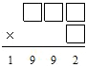
[500619209202]
『正确案』5
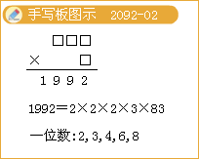
3一个三位数被13整除，所得的商等于这个三位数各位数字之和，那么所有满足此条件的三位数之和为______；
[500619209203]
『正确案』468
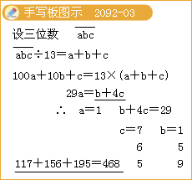
4将1至9填入算式“3□□□÷□=□□□……8”的空格中（其中3和8已经填好）；
[500619209204]
『正确案』3752÷9=416……8
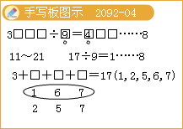
5甲是一个四位数，将其四个数字倒转一下得到乙，甲 >乙，用丙表示甲与乙的差，如果丙能被37整除，求甲的十位数字与百位数字的差。
[500619209205]
『正确案』0
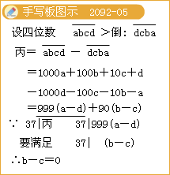
计数综合例题及测试
1恰好能被6、7、8、9整除的五位数有_____个；
[500619209301]
『正确案』179
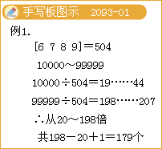
21，2，3，4，5，6这6个数中，选3个使它们的和能被3整除。那么不同的选法有_____种；
[500619209302]
『正确案』8
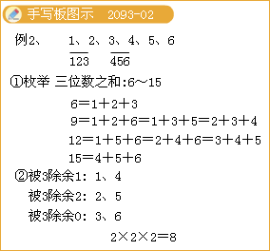
3一个六位数能被11整除，它的各位数字非零且互不相同。将这个六位数的6个数字重新排列，最少还能排出_____个能被11整除的六位数；（导引5）
[500619209303]
『正确案』71
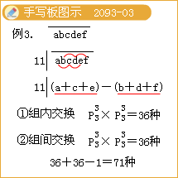
4在大于等于1998，小于等于8991的整数中，个位数字与十位数字不同的数共有多少个？
[500619209304]
『正确案』6294
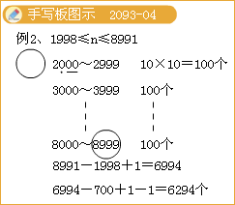
5个位、十位、百位上的3个数字之和等于12的三位数共有_____个；
[500619209305]
『正确案』66
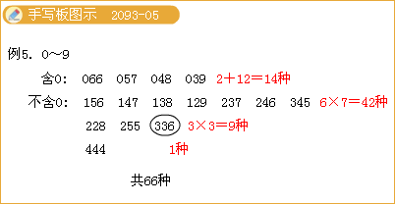
6一个正整数，如果它顺着看和倒过来看都是一样的，那么称这个数为“回文数”。例如1331，202，66都是回文数，而220则不是回文数。那么从一位到六位的回文数一共有____个，其中的第1996个数是______；
[500619209306]
『正确案』1998；997799
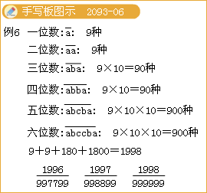
计数综合之一 测试
1亮亮有下面三张写上数字的卡片，用这些卡片组一共可组成______个不同的数（6可以作为9使用）；
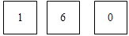
[500619209307]
『正确案』19
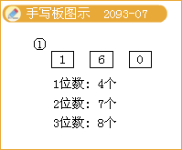
2在小于5555的四位数中，各位数字从左至右依次递增的共有多少个？
[500619209308]
『正确案』121
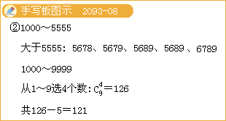
3在4000至7000之间有_______个没有重复数字的5的倍数；
[500619209309]
『正确案』280
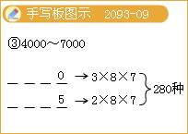
4在所有的三位数中，能够被9整除，而且三个数字恰好能构成等差数列（可以改变顺序，例如567、756）的共有_____个；[视频课程集锦：http://zkikaoticn/shop/zxxhtm]
[500619209310]
『正确案』37
